Е.А. Смирнова, Т.В. Унжакова
МБДОУ «Детский сад № 226», г. Новокузнецк, Россия
Методический кейс «Эффективные практики вовлечения родителей при приобщении детей к чтению»
Каждому известна фраза «Книга – лучший друг!», именно под этим девизом мы ведем сотрудничество с семьями наших дошкольников при приобщении детей к чтению.
Чтение книг – один из способов, в первую очередь, совместного, живого времяпровождения взрослого и ребенка, чего особенно не хватает в современном мире при наличии огромного количества различных гаджетов.
Как же прекрасен мир книги! Сколько нового, интересного, познавательного, волшебного несет в себе художественная литература, ведь не зря художественная литература считается основным средством всестороннего развития личности.
Вот уже несколько лет мы работаем над возрождением совместного чтения родителей и детей, над осознанием родителями ценности чтения, расширяем представление родителей о детской художественной литературе. Используем различные формы взаимодействия с родителями:
Анкетирование «Приобщение детей к чтению». Были заданы следующие вопросы: Что такое семейное чтение? Читаете ли вы ребенку книги? Какие? Как часто? Какие книги предпочитает ваш малыш? Кто читает? Есть ли дома библиотека? Может ли заменить компьютер книгу? Анкеты были обработаны, изучили потребности родителей, а также познакомились с интересами детей.
Памятка родителям «Как привить ребенку любовь к чтению?». Где поделились некоторыми рекомендациями, дали простые советы, как заинтересовать ребенка чтением.
Фотовыставка «Читаем дома». Предложили принести фотографии совместного чтения. Рассматривали фотографии в группе, разговаривали о книгах, которые читают дома.
Выставка книг в группе «Моя любимая книга» с обязательным прочтением книг. Дети приносили из дома свои любимые книги. Познакомились с интересами детей, с удовольствием читали новые, для других детей, книги. Хочется отметить радость ребятишек, когда мы брали для чтения именно их книгу.
Ремонт книг «Книжкина больница». Дети уносили порванные книги домой и ремонтировали их вместе с родителями. Присылали фотографии о проделанной работе. Акцентировали внимание на бережное отношение к книгам. В детском саду ребята получили удостоверение «Книжкин доктор».
Участие во Всероссийском проекте от Университета Детства «КнигаБум», который направлен на популяризацию чтения. Рассказали о целях и задачах проекта. В групповой чат была отправлена ссылка для знакомства с буктрейлерами, предложили некоторые из них для просмотра.
Буктрейлер (англ. booktrailer) – небольшой видеоролик, рассказывающий о какой-либо книге, своего рода реклама книги. С помощью родителей были сделано несколько буктрейлеров: «Мойдодыр», «Сказка о глупом мышонке», «Репка», просили прочитать совместно с ребенком книгу, выучить некоторые отрывки, сделать фото и видео.
Участие в #книгабумном_фоточеллендже «Найди памятник писателям». Необходимо было узнать, какие в нашем городе есть памятники писателям, литературным персонажам, найти их и сфотографироваться. У нас в городе их не много, но есть – непосредственно памятник Книге, В. Маяковскому, М. Горькому и всеми любимая композиция «Дружба» с персонажами из книги Г. Остера «Котенок Гав».
Консультации для родителей «Как приучить ребенка к чтению», «Книга в жизни ребенка», «Как выбрать сказку для самых маленьких?», «Взаимодействие ребенка и взрослого при чтении книг».
Книжная акция «Читаем всей семьёй». Целью акции являлось возрождение семейного чтения, как одного из способов совместного времяпровождения взрослого с ребенком, знакомство с новыми произведениями.
- Педагог (родители) раз в месяц предлагают к прочтению книги, выбирают ту, которая понравилась большинству и, которую хотели бы прочитать совместно с ребенком в ближайшее время.
- В течение месяца родители по очереди берут на несколько дней книгу домой, читают, затем возвращают ее в «уголок чтения». Так, за месяц все должны, при желании, прочитать книгу.
- В конце месяца воспитатели читают еще раз всем детям эту книгу, обсуждают ее, интересуются, кому она понравилась, что нового и интересного узнали из книги. Знакомятся с автором прочитанной книги.
- После прочтения и обсуждения книги (если в акции участвуют воспитанники среднего и старшего возраста) дети рисуют и придумывают иллюстрации к книге.
Фотоакция «Книжный натюрморт» или создание буклука (от англ. «book» - книга, «look» - вид, взгляд, образ). С целью привлечь будущих читателей, стимулирования читательского интереса, родителям было предложено создать и сфотографировать «Книжный натюрморт», представить своё видение любимой книги ребенка, раскрыть содержание через фотокомпозицию. Это фотокомпозиция, где книга является центральным элементом, с различными предметами и атрибутами, которые отображают смысл сюжета книги, элементами декора отображают настроение снимка. Также можно добавить фразу из книги, которая передаст суть произведения.
Уголок «Путешествие книги». В приёмной группы организован уголок буккроссинга (от англ. «BookCrossing» - книгообмен, раздача книг). Дети берут домой читать книгу из детского сада, а также приносят книги из дома, чтобы их могли взять другие дети прочитать.
Событие «Тихая сказка». Родителям было предложено, в свободное от работы время, уложить детей спать во время тихого часа посредством прочтения сказки (либо любого произведения, на выбор родителя или педагогов). Мамочки воспитанников проявили желание, участие и вовлеченность в процессе. Перед тихим часом, когда дети укладывались спать на дневной сон, приходила мама, садилась рядом со своим ребенком и читала книгу (15-20 минут), затем желала всем приятных снов и уходила. Данное событие рекомендуем проводить с воспитанниками старшего возраста, которые легко расстаются с мамами. Особое удовольствие получили от этого мероприятия дети, чьи мамы приходили.
День Дарения Книг (14 февраля). Предварительно с детьми изготовив детскую книгу, сходили в гости к младшим товарищам и подарили книгу, сделанную своими руками. Поделились этим событием с родителями, в ответ дети принесли в подарок книги в группу.
Некоторые мероприятия уже стали доброй ежегодной традицией. Шаг за шагом мы сотрудничаем с родителями в этом вопросе. Верим, что наши труды обязательно принесут свои плоды и чтение станет уже доброй домашней, семейной традицией! Совместное чтение, как раз один из способов сблизится, помечтать, поговорить, обсудить, включить воображение, представить себя персонажами из книги, да и просто посидеть рядом друг с другом, провести качественное время с семьей и ребенком.
Читайте! Читайте с интересом! Читайте с удовольствием! Читайте вместе!

Фотоотчёт о проделанной работе:
Памятка родителям «Как привить ребенку любовь к чтению?»
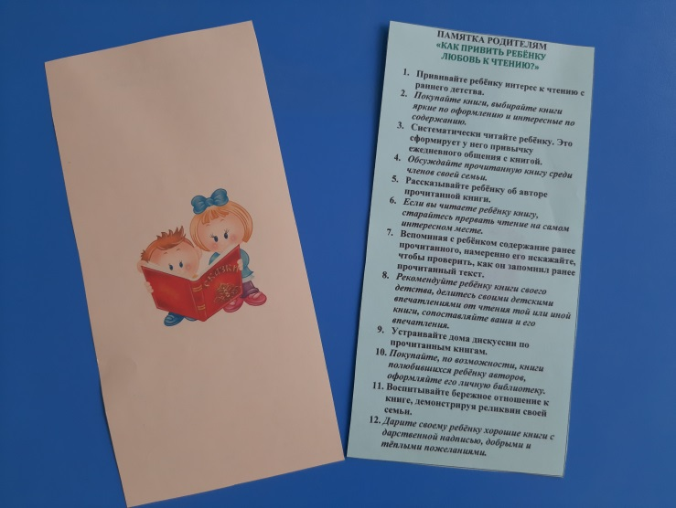

Книжная акция «Читаем всей семьёй»
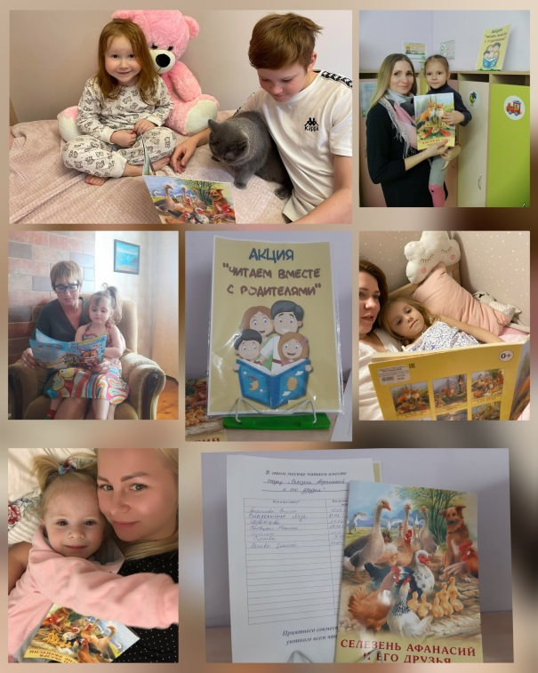

Ремонт книг «Книжкина больница»
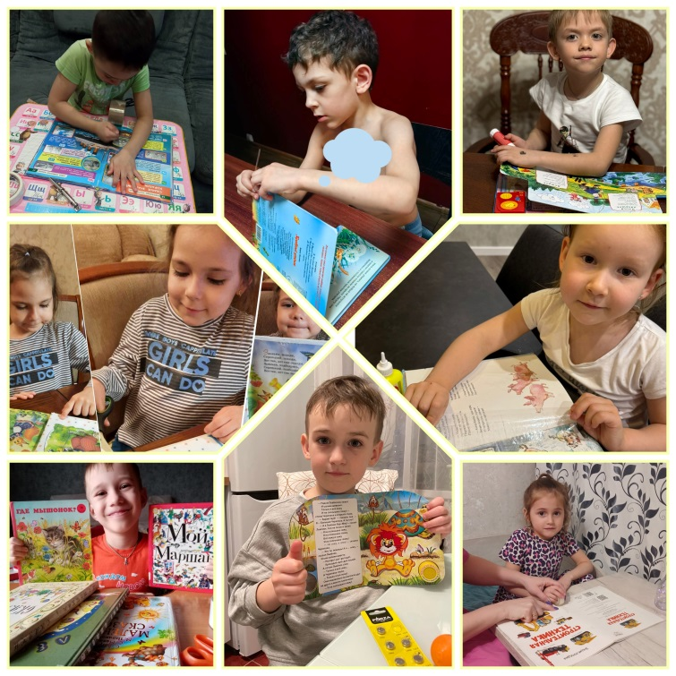

День Дарения Книг (14 февраля)
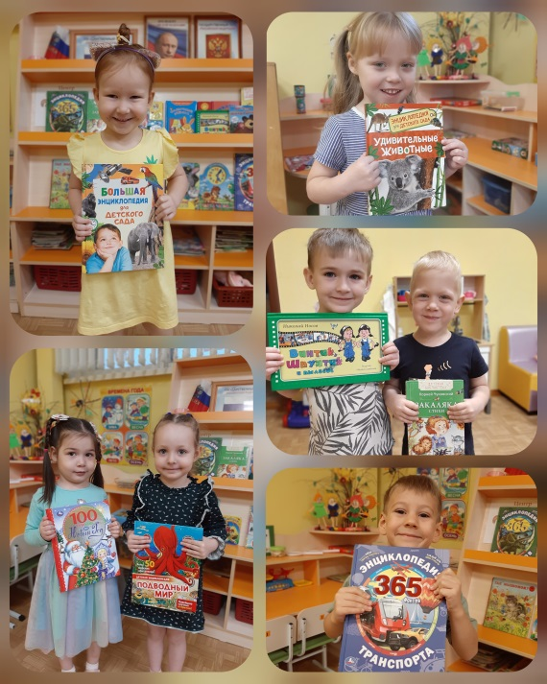

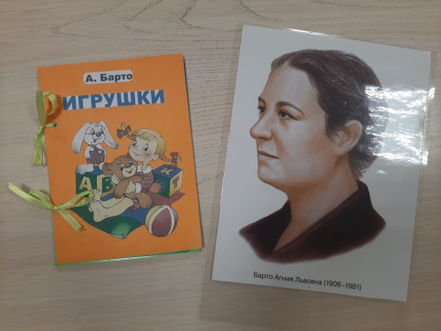

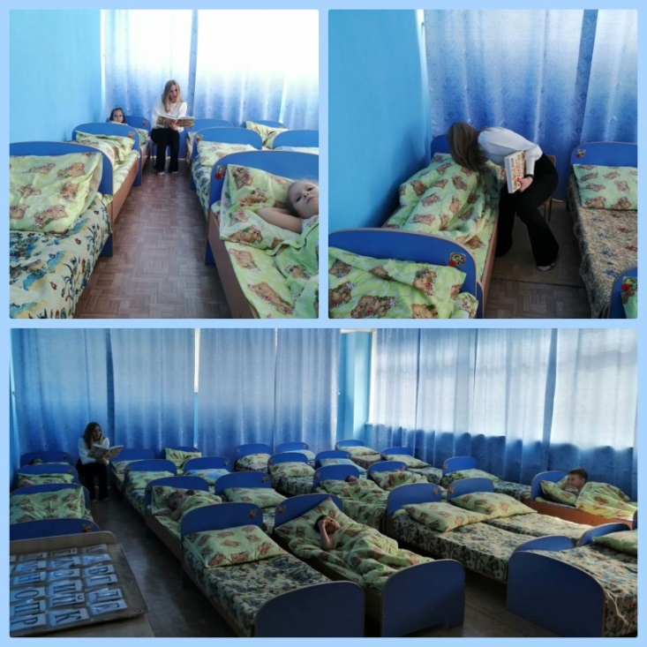
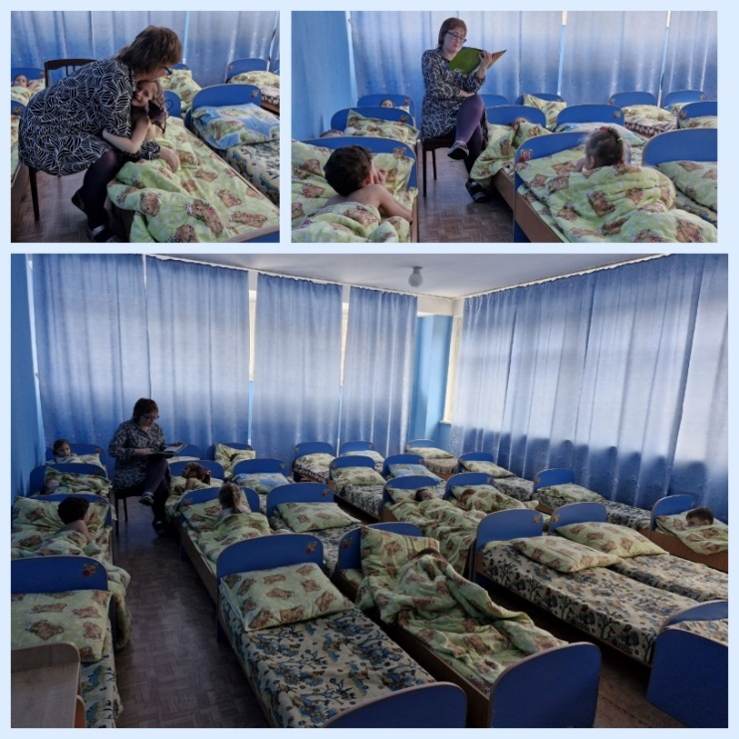
Событие «Тихая сказка»

Фотоакция «Книжный натюрморт»
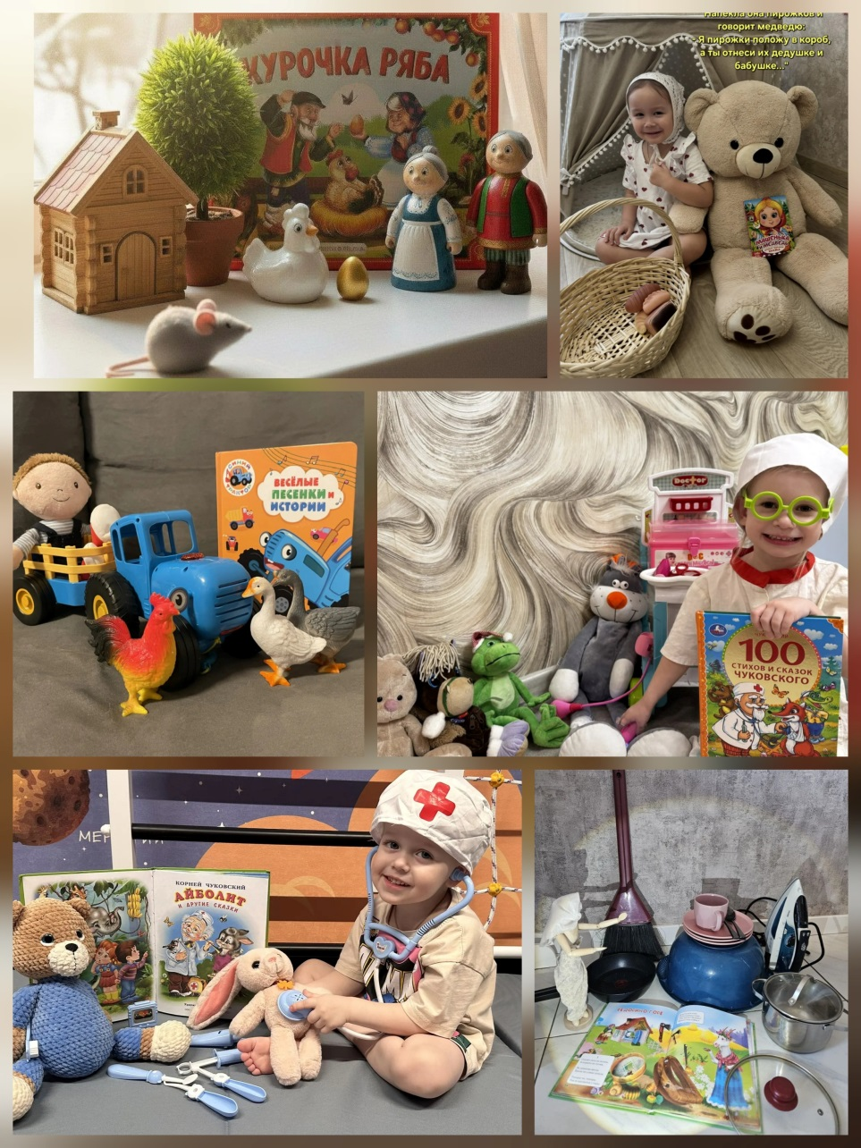

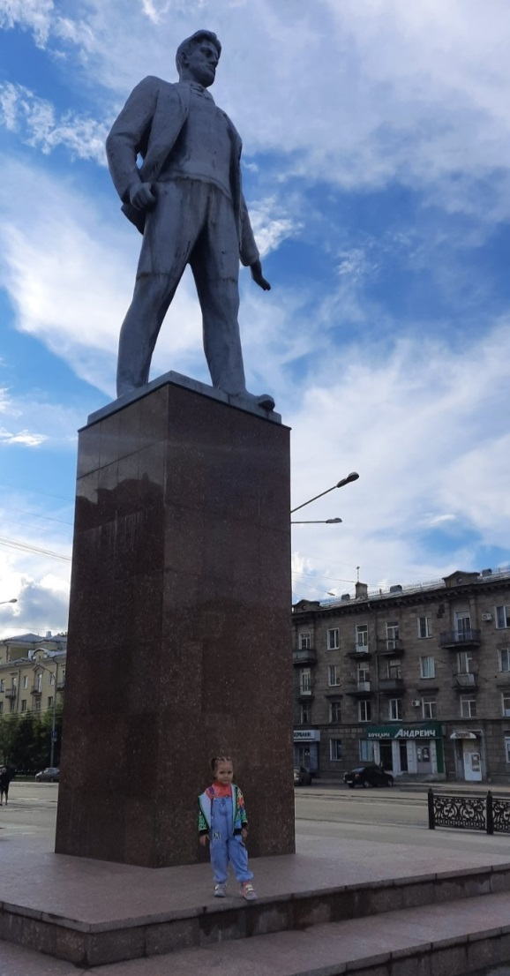
#книгабумный_фоточеллендж (памятники книге, писателям, литературным персонажам в нашем городе)
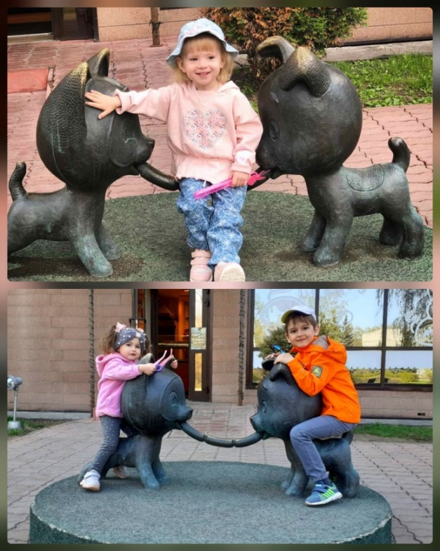

Участие во Всероссийском проекте от Университета Детства «КнигаБум»
